# T04 Perfiles.

## T04.1 CUS004 Gestión de perfiles - CrearPerfil

### T04.1.1. Descomposición funcional CUS004 Gestión de perfiles - CrearPerfil

1. El administrador inicia sesión correctamente y accede al menú principal.
2. Dentro del menú, selecciona la opción “Gestión de Perfiles”.
3. El sistema muestra una grilla con los perfiles existentes y un botón “Crear Perfil”.
4. El administrador presiona el botón “Crear Perfil”.
5. El sistema habilita los campos para la carga:

**A)** Nombre del perfil

**B)** Estructura de permisos disponibles (jerárquica, con checkboxes.

1. El administrador completa el nombre y selecciona los permisos deseados.
2. El sistema valida los datos ingresados:

**A)** Verifica que el nombre no esté vacío

**B)** Verifica que no exista otro perfil con el mismo nombre

**C)** Verifica que se haya seleccionado al menos un permiso

1. Si todos los datos son válidos:

**A)** El sistema construye la estructura de permisos usando el patrón Composite

**B)** Crea el nuevo perfil con el nombre y la jerarquía de permisos

**C)** Inserta el perfil en la base de datos

1. El sistema muestra un mensaje de confirmación: “Perfil creado exitosamente.”
2. La grilla de perfiles se actualiza con el nuevo registro.

**Lista de Atributos Involucrados**

* IDRol
* Nombre
* Permisos

### T04.1.2. Diagrama de caso de uso CUS004 Gestión perfiles - CrearPerfil

### T04.1.3. Especificación de caso de uso CUS004 Gestión de perfiles - CrearPerfil

|  |  |
| --- | --- |
| **ID y Nombre: CUS004 – Gestión de Perfiles - CrearPerfil** | |
| **Objetivo:** Permitir al administrador crear un nuevo perfil (rol) en el sistema con un nombre y una estructura jerárquica de permisos. | |
| **Actor principal:** Administrador | **Actor secundario:** - |
| **Precondiciones:**   * El administrador debe haber iniciad sesión correctamente. * Debe existir al menos un permiso disponible en el sistema. | |
| **Punto de extensión: -** | **Punto de inclusión: -** |
| **Disparador:** El administrador selecciona la opción “CrearPerfil” desde el módulo de Gestión de Perfiles. | |
| **Escenario principal:**   1. El administrador accede al módulo “Gestión de Perfiles”. 2. El sistema muestra la grilla de perfiles existentes y la opción “CrearPerfil”. 3. El administrador presiona el botón “CrearPerfil”. 4. El sistema muestra un formulario con campos para Nombre y Estructura de permisos. 5. El administrador completa el nombre y selecciona los permisos. 6. El sistema valida que el nombre no este repetido ni vacío. 7. El sistema verifica que haya al menos un permiso seleccionado. 8. El sistema construye la jerarquía de permisos. 9. El sistema guarda el nuevo perfil con sus permisos en la base de datos. 10. El sistema muestra el mensaje “Perfil Creado Exitosamente.”. | |
| **Escenario alternativo:**  **6.1.** El nombre está vacío o duplicado.  **6.2.** El sistema muestra el mensaje “Complete un nombre valido.”.  **7.1.** No se encontraron permisos seleccionados.  **7.2.** El sistema muestra el mensaje “Seleccione al menos un permiso para asignarle a este Perfil.”. | |
| **Postcondiciones:**   * Se crea un nuevo perfil en el sistema con permisos jerárquicos asociados. | |

### T04.1.4. Diagrama de secuencia de CUS004 Gestión de perfiles - CrearPerfil

### T04.1.5. Modelo de clases CUS004 Gestión de perfiles - CrearPerfil

### T04.1.6. Diagrama DER CUS004 Gestión de perfiles - CrearPerfil

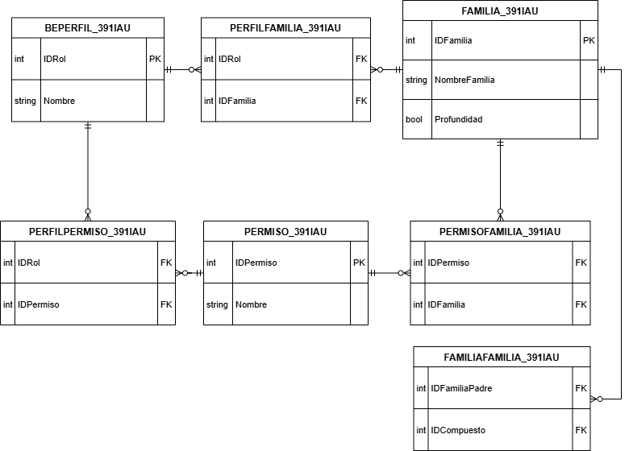

### T04.1.7. Diagrama Actividad CUS004 Gestión de perfiles - CrearPerfil

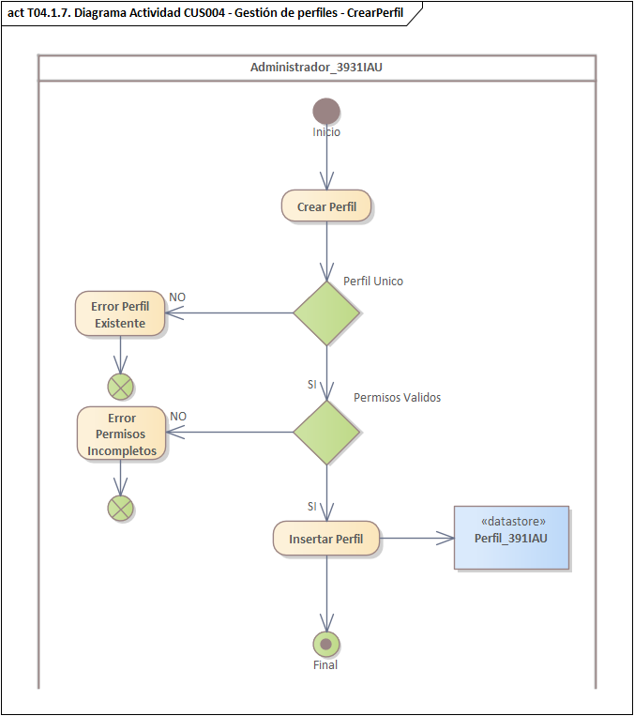

### T04.1.8. GUI CUS004 Gestión de perfiles - CrearPerfil

COMPLETAR